|  |  |  |  |
| --- | --- | --- | --- |
| Герб Краснослободского района Белый мелкий      МУНИЦИПАЛЬНОЕ БЮДЖЕТНОЕ ДОШКОЛЬНОЕ ОБРАЗОВАТЕЛЬНОЕ УЧРЕЖДЕНИЕ «КРАСНОСЛОБОДСКИЙ ДЕТСКИЙ САД КОМБИНИРОВАННОГО ВИДА «СКАЗКА» КРАСНОСЛОБОДСКОГО МУНИЦИПАЛЬНОГО РАЙОНА РЕСПУБЛИКИ МОРДОВИЯ   |  |  | | --- | --- | | Мордовия Республикань  Краснослободскяй  муниципальнай  райононь | Мордовия Республикань  Краснослободской  муниципальной  райононь |   Микрорайон 1, д. 38, г.Краснослободск,  Республика Мордовия, 431261  тел.: (83443)3-01-89  e-mail: mdoy.ds.skazka@mail.ru;  Банковские реквизиты:УФК по РМ (МБДОУ детский сад «Сказка» л\с20096Ц54720)  На № 17 от 26.04.2022 | В Территориальный отдел Управления  Роспотребнадзора по Республике Мордовия в Краснослободском, Атюрьевском, Ельниковском, Темниковском, Теньгушевском районах |

На Предписание об устранении выявленных нарушений обязательных требований № 10/1 от «15» апреля 2022г. МБДОУ детский сад «Сказка» письменно сообщает:

1. Курение табака (сигарет) в МБДОУ детский сад «Сказка» запрещено.
2. В прачечной промаркирован уборочный инвентарь (швабры) в зависимости от назначения помещений и видов работ
3. В туалетных групповых унитазы обеспечены индивидуальными сидениями для каждого ребенка.
4. В технологических картах отражена температура жидких блюд и иных горячих блюд при подаче блюд.
5. Масса порций третьего блюда (соки) для детей возрастной группы от 1го до 3-х лет доведена до нормативных показателей 150-180 грамм, для детей возрастной группы от 3-х до 7 лет доведена до нормативных показателей 180- 200 грамм.
6. В подсобном помещении пищеблока установлена новая металлическая дверь, дефекты и повреждения на внутренней поверхности стен дверного проема заделаны*. (фото прилагается)*
7. Территория игровой, спортивной площадки для детей подготовительной группы во избежание скопления поверхностных вод засыпана плотным слоем песка. *(фото прилагается)*

Заведующий МБДОУ детский сад «Сказка» Ушакова Н.Н.

13.10.2022г.

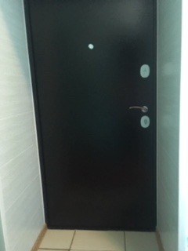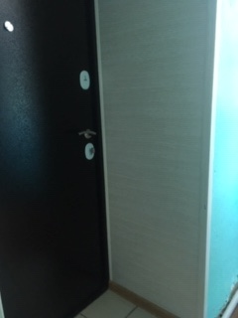

Дверь в подсобном помещении пищеблока

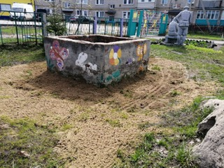

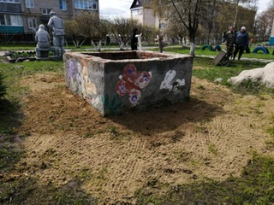

Игровая, спортивная площадка для детей подготовительной группы